Администрация


Аубакиров Борис Евгеньевич
Глава городского округа Жуковский


Первый заместитель Главы городского округа Жуковский
Дунаевич Алла Вячеславовна

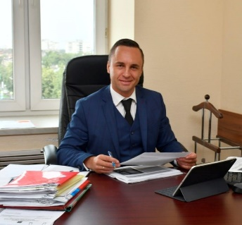
Заместитель Главы городского округа Жуковский
Грибанов Григорий Юрьевич

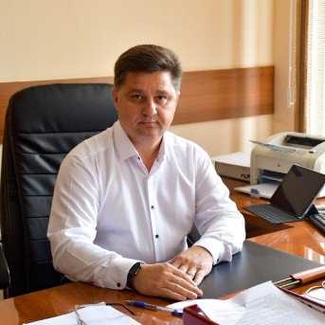
Заместитель Главы городского округа Жуковский
Сидоренко Василий Васильевич

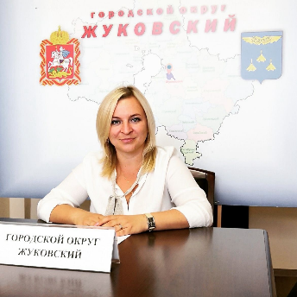
Заместитель Главы городского округа Жуковский
Степанова Юлия Васильевна

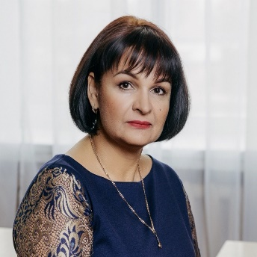
Заместитель Главы городского округа Жуковский — начальник Управления образования Администрации городского округа Жуковский
Алферова Ольга Николаевна

Советники Главы городского округа Жуковский на общественных началах

Виноградова Тамара Васильевна
Советник Главы городского округа Жуковский на общественных началах по вопросам инновационной и предпринимательской деятельности, взаимодействия с ресурсоснабжающими организациями и Советом директоров предприятий города Жуковского

Ромишевский Роман Павлович
Советник Главы городского округа Жуковский на общественных началах по вопросам культуры и связи с религиозными организациями

Соболев Павел Викторович
Советник Главы городского округа Жуковский на общественных началах по вопросам жилищно-коммунального хозяйства

Корсаков Андрей Александрович
Советник Главы городского округа Жуковский на общественных началах по вопросам экологии

Административное управление

Снегирёва Елена Валерьевна
Начальник Управления

Спиридонкина Наталья Николаевна
Заместитель начальника Административного управления — начальник отела по работе с обращениями граждан и организаций Административного управления

Управление развитием отраслей социальной сферы


Моргунова Ирина Владимировна
Начальник управления

Заместитель начальника Управления
Соседко Юлия Анатольевна

Управление экономики

Барченкова Ирина Константиновна
Начальник управления

Заместитель начальника управления
Болдина Марианна Викторовна

Управление безопасности, предупреждения и ликвидации чрезвычайных ситуаций, решения задач гражданской обороны

Китаев Иван Олегович
Начальник управления

Заместитель начальника Управления
Ефремова Светлана Геннадьевна

Правовое управление

Азаров Анатолий Анатольевич
Начальник управления

Заместитель начальника Правового управления
Черноиванов Александр Викторович

Управление жилищно-коммунального хозяйства

Залетов Кирилл Вячеславович
Начальник Управления жилищно-коммунального хозяйства

Заместитель начальника Управления жилищно-коммунального хозяйства
Бородак Галина Николаевна

Консультант Управления жилищно-коммунального хозяйства — муниципальный инспектор
Таран Елена Владимировна

Управление земельно-имущественных отношений

Турлаева Ольга Юрьевна
Начальник управления

Заместитель начальника управления-начальник отдела управления муниципальным имуществом
Кузнецова Оксана Александровна

Управление бухгалтерского учета и отчетности

Бродникова Олеся Николаевна
Начальник управления - главный бухгалтер

Заместитель начальника Управления — заместитель главного бухгалтера
Быкадорова Марина Викторовна

Управление градостроительной деятельностью

Жевлаков Станислав Алексеевич
И.о. начальника управления

Заместитель начальника управления
Журавлёва Елена Вячеславовна

Управление по взаимодействию с общественно-политическими организациями и организационным вопросам

Сошкина Юлия Юрьевна
Начальник управления

Управление образования

Алферова Ольга Николаевна
Заместитель Главы Администрации городского округа Жуковский — начальник Управления образования

Секретарь
Дубровина Кристина Сергеевна

Заместитель начальника Управления образования
Хибученко Елена Константиновна
Заместитель начальника Управления образования
Литвиненко Елена Николаевна

Финансовое управление

Полякова Наталья Александровна
Начальник Управления

Заместитель начальника Управления
Друзина Екатерина Анатольевна

Отдел муниципальной службы и кадров


Веневцева Марина Анатольевна
Начальник отдела

Мобилизационный отдел

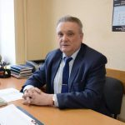

Котов Владимир Иванович

Начальник отдела

Отдел развития предпринимательства и потребительского рынка


Артамонова Галина Васильевна
Начальник отдела

Заместитель начальника отдела
Витюгова Валентина Евгеньевна

Отдел по делам несовершеннолетних

Суровцев Константин Александрович
Начальник отдела

Военно-учетный стол

Никаноров Сергей Юрьевич
Начальник отдела

Заместитель начальника отдела
Юров Александр Владимирович

